概 述

2011年10月主要气候特点：全国平均气温较常年同期偏高，平均降水量较常年同期略偏多。10月，全国平均降水量为38.7毫米，较常年同期（37.0毫米）偏多4.6%。重庆月降水量为1951年以来历史同期最多。10月，全国平均气温为10.6℃，比常年同期（9.6℃）偏高1.0℃。黑龙江月平均气温为历史同期次高值。月内，我国主要天气气候事件有：华南出现强降水过程，部分地区遭受暴雨洪涝灾害；强热带风暴“尼格”登陆海南；西南旱区降水偏多，干旱缓解；中东部出现大雾天气；10省（市、区）局地遭受风雹或雷电袭击。

一、 基本气候概况与特点

1.全国平均降水量较常年同期略偏多
10月，全国平均降水量为38.7毫米，较常年同期（37.0毫米）偏多4.6%（图1）。重庆全月降水量为1951年以来历史同期最大值。10月上旬，广西降水量为1951年以来历史同期最大值，海南为次大值；内蒙古降水量为1951年以来历史同期次小值（表1）。
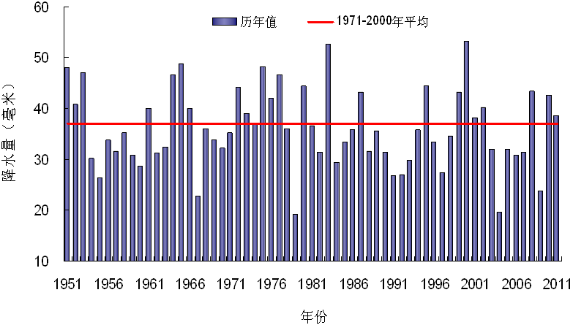
图1 10月全国平均降水量历年变化（1951-2011年）（毫米）

10月全国降水量空间分布显示，西北地区中西部大部及内蒙古西部和东部、西藏西部等地不足10毫米；西北地区东南部、黄淮西部、江淮西部、江汉、江南、华南、西南地区东部大部在50毫米以上，其中华南中部和西部、江南西部以及贵州大部、重庆、云南东南部等地达100～300毫米，海南大部和两广局部超过300毫米；全国其余大部地区降水量在10～50毫米之间（图2）。
月降水量与常年同期相比，东北大部及内蒙古东部、山东和江苏两省大部、甘肃西北部、新疆南部、西藏西部和南部、青海西北部、云南大部、四川南部等地普遍偏少3～8成,局部地区偏少8成以上；华南大部、江南西部及贵州、重庆、新疆北部、内蒙古中西部部分地区、陕西北部、宁夏北部等地偏多3成至1倍，部分地区偏多1倍以上；全国其余大部地区接近常年。（图3）。
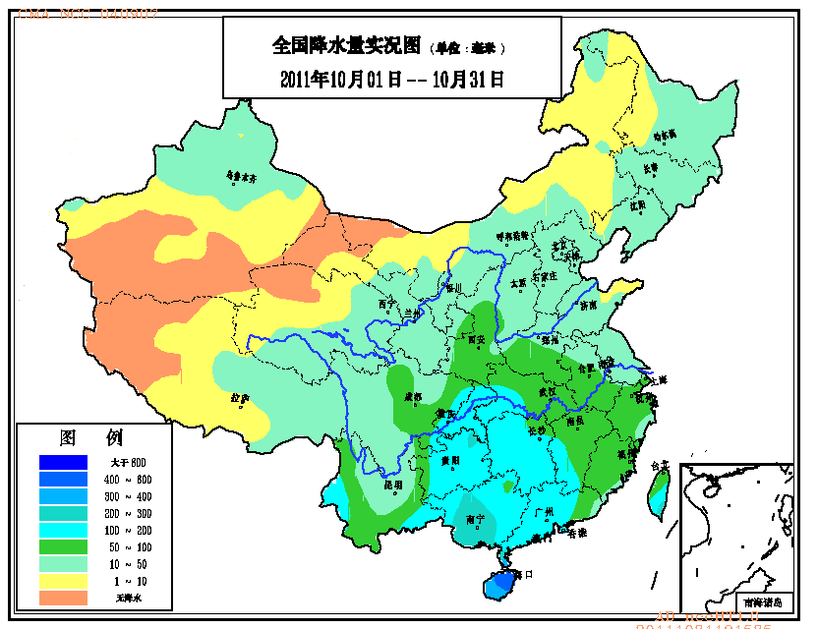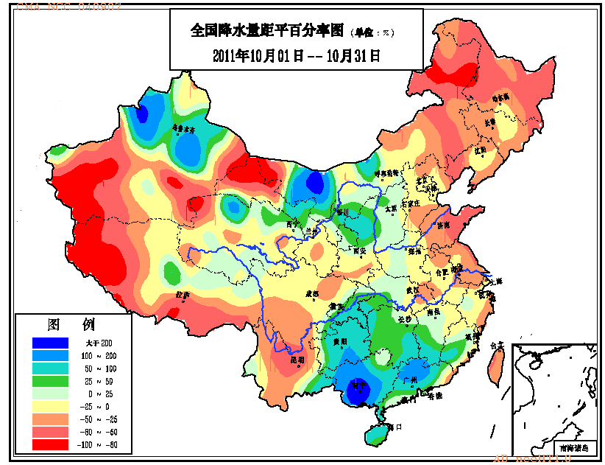
图2 2011年10月全国降水量分布（毫米） 图3 2011年10月全国降水量距平百分率分布（%）

2. 全国平均气温偏高
10月，全国平均气温10.6℃，较常年同期（9.6℃）偏高1.0℃，为1951年以来的第6高值（图4）。黑龙江10月平均气温为1951年以来历史同期次高值（表1）。

月平均气温与常年同期比较，东北大部、西北中西部及内蒙古、山西北部、陕西北部、西藏西北部等地偏高1℃以上，其中东北北部及内蒙古中东部偏北地区、青海西北部、北疆东部等地偏高2～4℃；全国其余大部地区接近常年（图5）。
图4 10月全国平均气温历年变化（1951-2011年）（℃）

表1 2011年10月全国各省（市、区）旬、月降水量和平均气温极值表
降水量 | 最大值 | 次大值 | 最小值 | 次小值
10月上旬 | 广西 | 海南 |  | 内蒙古
10月中旬
10月下旬
10月 | 重庆
平均气温 | 最高值 | 次高值 | 最低值 | 次低值
10月上旬
10月中旬
10月下旬
10月 |  | 黑龙江
注：全国平均气温及降水量采用省（市、区）面积加权平均方法计算。
3. 全国大部地区日照时数接近常年同期
10月日照时数，东北西部和南部、西北中部和西部以及内蒙古、西藏、四川西北部等地一般有200～300小时，局部超过300小时；四川盆地及贵州、广西西部和南部、湖南西北部、陕西西南部一般有50～100小时，局部不足50小时；全国其余大部地区在100～200小时之间。月日照时数与常年同期相比，除华北局部偏少50小时外，全国大部地区接近常年（图6）。
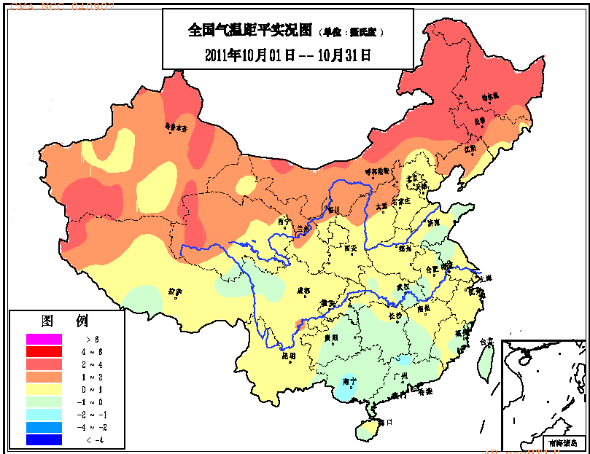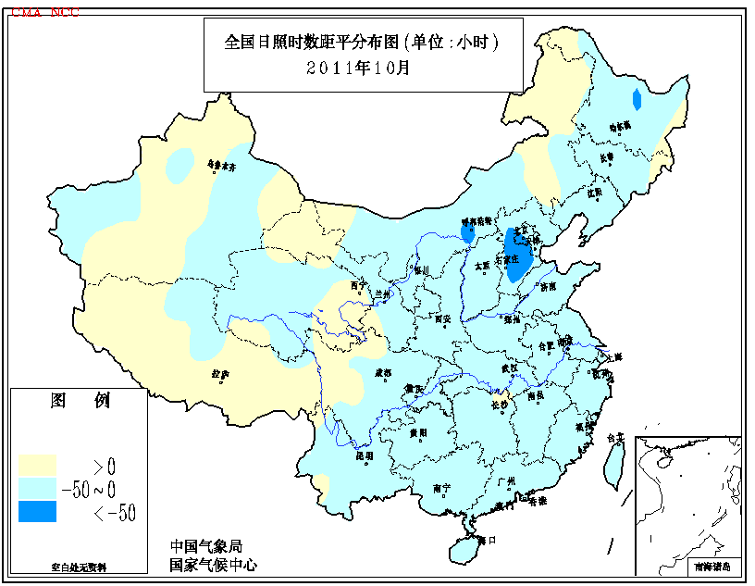
图5 2011年10月全国平均气温距平分布（℃） 图6 2011年10月全国日照时数距平分布（小时）

二、 极端气候事件监测及灾害影响评估

1．月极端事件监测
月极端事件监测显示，2011年10月，我国主要出现了极端日降温、极端日降水量、极端连续降水量和极端连续降水日数事件。
10月，全国共23站出现极端日降温事件，主要分布在河北和辽宁2省（图16），日降温幅度达10～17℃。
月内，全国共7站出现极端日降水量事件（图17），其中广西宾阳（347.0毫米）、上林（271.2毫米），海南海口（334.0毫米）等5站日降水量突破历史极值。同时，海南、广西等省（区）共22站达到连续降水量极端事件监测标准（图18），其中广西邕宁（584.5毫米）、宾阳（508.9毫米），海南儋州（870.2毫米）、海口（828.3毫米）等9站连续降水量突破历史极值。另外，海南和宁夏共9站出现极端连续降水日数事件（图19），降水普遍持续5～20天，海南省部分站点超过20天。
2．华南出现强降水过程，部分地区遭受暴雨洪涝灾害
9月29日至10月9日，受台风“纳沙”和“尼格”及冷空气的共同影响，华南出现持续强降水天气过程。广西大部和广东西部累计降水量普遍有100～400毫米，海南大部有400～700毫米，海口（826.0毫米）、儋州（702.1毫米）超过700毫米。广西全区平均降水量达196.8毫米，比常年同期偏多3.8倍，为1951年以来最多(图7)；海南全省平均降水量达511.5毫米，比常年同期偏多2.8倍，为历史同期次多，仅次于2010年。广西宾阳、上林和海南海口等站日降水量突破历史同期极值。强降水导致海南、广西和广东部分地区发生严重洪涝灾害。
图7 9月29日至10月9日广西降水量历年变化（毫米）
10月12-14日，受高空槽和冷空气共同影响，华南中东部及江南部分地区出现了一次强降水天气过程。广东、福建两省平均降水量达51.2毫米，比常年同期偏多4.9倍，为1951年以来次多。其中，12日20时至14日14时，广东省有351个气象站降水量100～250毫米，9个气象站降水量在250毫米以上，广州第五中学最大达320.2毫米。10月中旬出现由非台风造成的如此强的暴雨、大暴雨天气过程，这在广东省历史上少见。受此次强降水影响，广东、浙江等省局地发生洪涝灾害（图8），造成直接经济损失约1.1亿元。

图8 广州城区多处出现严重内涝

3．强热带风暴“尼格”登陆海南
10月有1个热带气旋（≥8级）在我国登陆，登陆个数接近常年同期（0.6个）。
强热带风暴“尼格”于10月4日12时30分前后在海南万宁市东澳镇附近沿海登陆,登陆时中心附近最大风力有10级（25米/秒），中心气压为990百帕，当日14时在该省琼中县境内减弱为热带风暴，23时在乐东县西部沿海减弱为热带低压。受其影响，海南和两广部分地区出现暴雨到大暴雨，其中10月1-4日海南全省有60个乡镇累计降水量超过100毫米，2个乡镇超过250毫米，最大为琼中黎母山林场399.5毫米。海南岛等地出现6级以上大风，文昌七洲列岛最大阵风达13级（33.8米/秒）。强降水造成海南海口市区24条道路严重积水，地势低洼地段水深超过1米；省际班车、渡轮、火车全面停航。据初步统计，“尼格”造成海南、广西两省（区）共142.5万人受灾，1人死亡，农作物受灾面积3.9万公顷，直接经济损失15.8亿元。
4．西南旱区降水偏多，干旱缓解
9月底以来，西南地区东部、华南大部多次出现明显降水，累计降水量普遍有50～200毫米，部分地区降水量超过200毫米；上述大部地区降水量比常年同期偏多5成至2倍，部分地区偏多2倍以上。降水使贵州、重庆、广西西北部等地的气象干旱解除，云南东部、四川南部的气象干旱缓和。
东北大部及内蒙古东部地区10月以来降水量在50毫米以下，普遍较常年同期偏少3～8成，导致部分地区气象干旱持续或发展。
10月底监测显示，云南中东部、四川南部及黑龙江东南部、吉林东北部、内蒙古东部等地存在中到重度气象干旱（图9）。
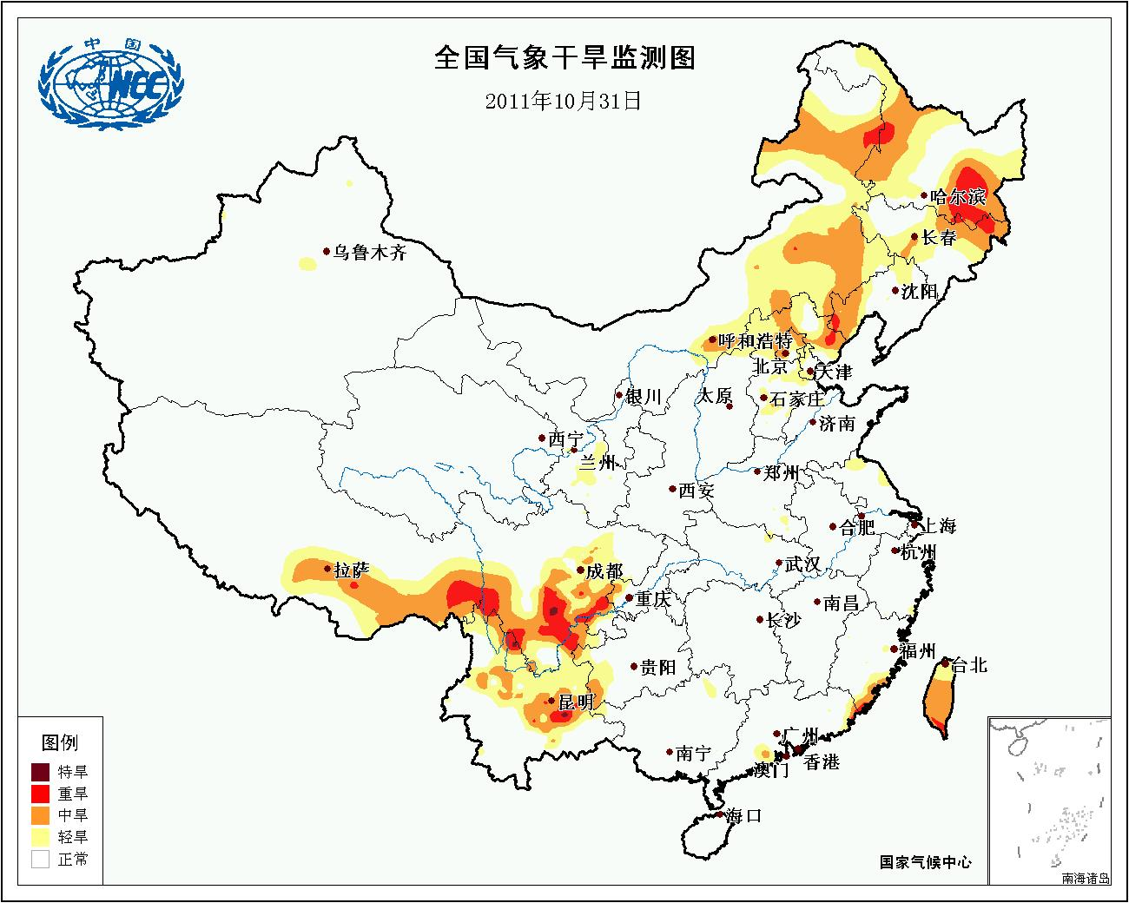
图9 2011年10月31日全国气象干旱监测
5．中东部地区出现大雾天气
10月，我国中东部出现大雾天气。其中，华北、黄淮、东北南部等地的部分地区雾日3～7天（图10），较常年同期偏多1～3天。辽宁省10月平均雾日达3.5天，为1951年以来历史同期第2多，仅次于1960年。
大雾导致城市空气质量下降(图11)，对人体健康带来不利影响。10月份，北京市空气质量12天超标，空气质量二级及好于二级天数为19天，比去年同期减少6天。10月9-11日，河南郑州市连续3天空气质量为轻微污染，导致各大医院就诊的哮喘病人人数比平常上升了2成，其中儿童呼吸道疾病患者增多了近1倍。
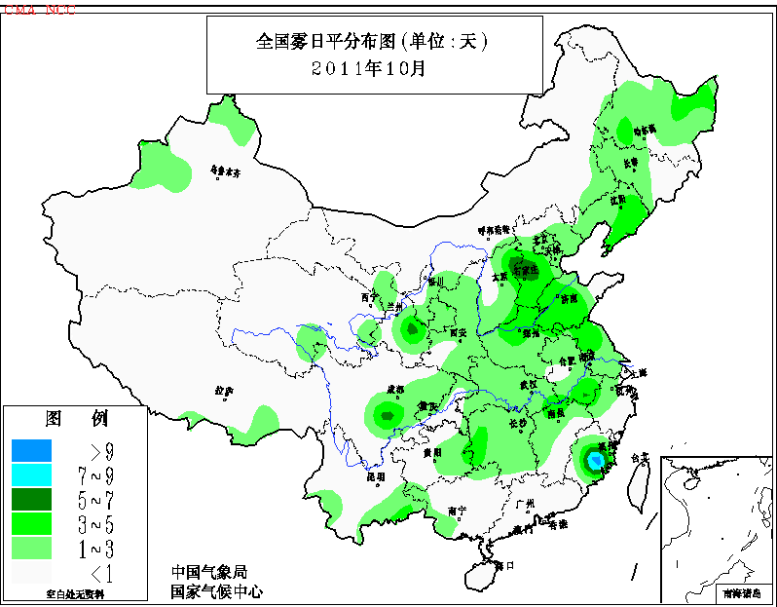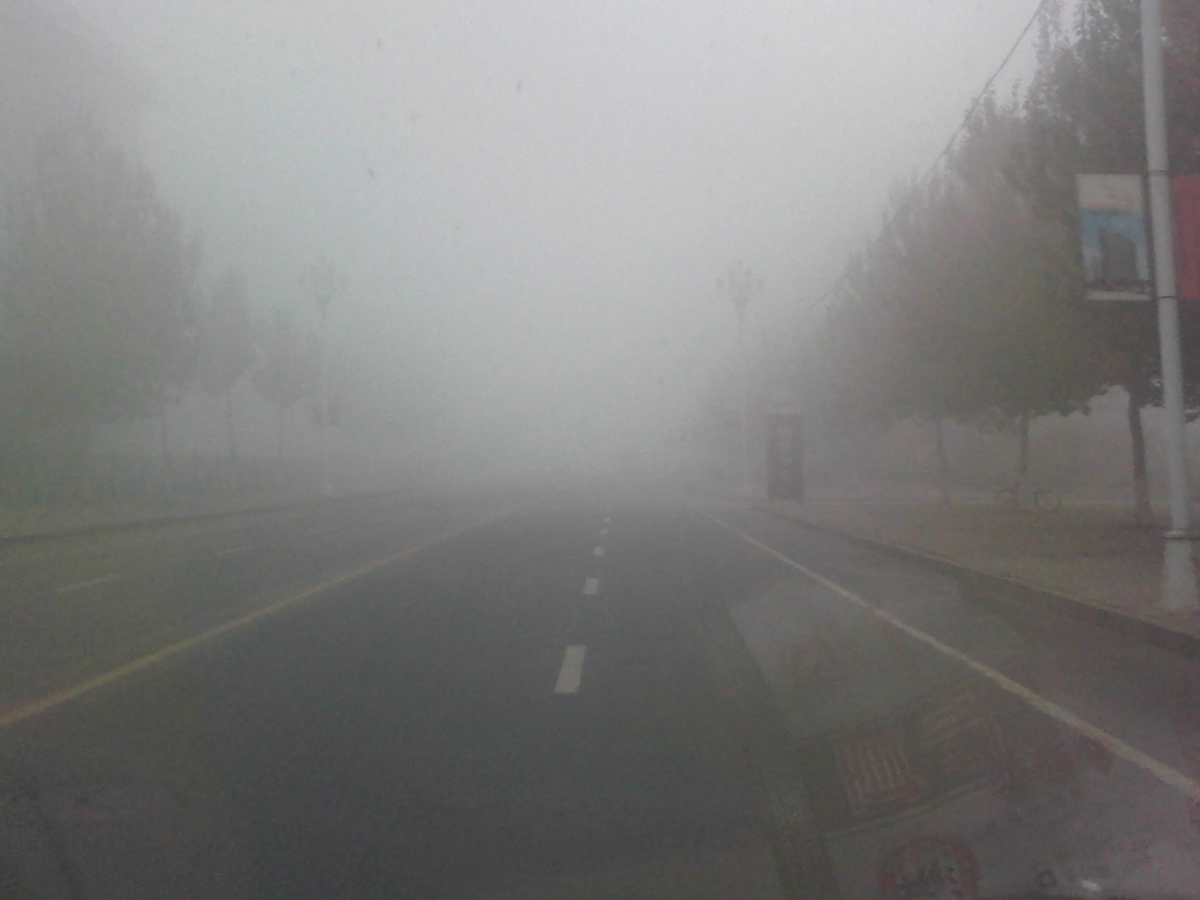
图10 2011年10月全国雾日分布（天） 图11 2011年10月30日北京大雾

6. 10省（市、区）局部遭受风雹、雷电袭击
10月，全国平均强对流天气有0.9天，接近常年同期（1.0天）。初步统计，全国有云南、陕西、新疆、甘肃、江西、贵州、四川、重庆、山东、黑龙江等10省（市、区）局部遭受风雹或雷电袭击，其中山东局部受灾较重。
10月15日，山东威海、烟台2市6个县（市）遭受风雹灾害，造成13.9万人受灾，农作物受灾面积1.1万公顷，直接经济损失2.5亿元。

三、 气候专题影响评价

1．气候对农业影响
10月，北方大部地区气温偏高，降水偏少，光照充足，利于秋收作物收晒储藏；北方冬麦区大部土壤墒情适宜，有利于冬小麦播种出苗和生长，但河北、山西、陕西出现阶段性阴雨寡照天气，对秋收秋播有一定影响。江淮、江汉气温接近常年，降水偏少，利于一季稻成熟收获和棉花采摘；大部地区土壤墒情适宜，利于冬小麦、油菜播种出苗和幼苗生长。江南、华南9月末至10月上旬中期出现大范围寒露风天气，对晚稻授粉结实和灌浆产生不利影响；上半月，广西、海南、广东多地出现洪涝灾害，导致部分农田受淹，农业生产遭受损失。西南地区月内出现三次大范围降水天气过程，大部地区前期旱情得到缓解，但阴雨天气较多，不利秋收作物收获晾晒，同时部分农田过湿，对秋播不利。
2．气候对植被影响
极轨气象卫星监测显示：10月，西南大部、华南大部、江南大部、江汉、江淮西部以及河南西南部、陕西南部、山西中部和北部、河北大部、北京、辽宁东部、吉林东部、黑龙江东北部、青海南部等地植被长势较2010年同期偏差；黑龙江西北部、内蒙古东北部、甘肃东南部、四川中部、安徽西北部、浙江中东部等地植被长势较2010年同期偏好；全国其余大部地区植被长势接近2010年同期（图12）。
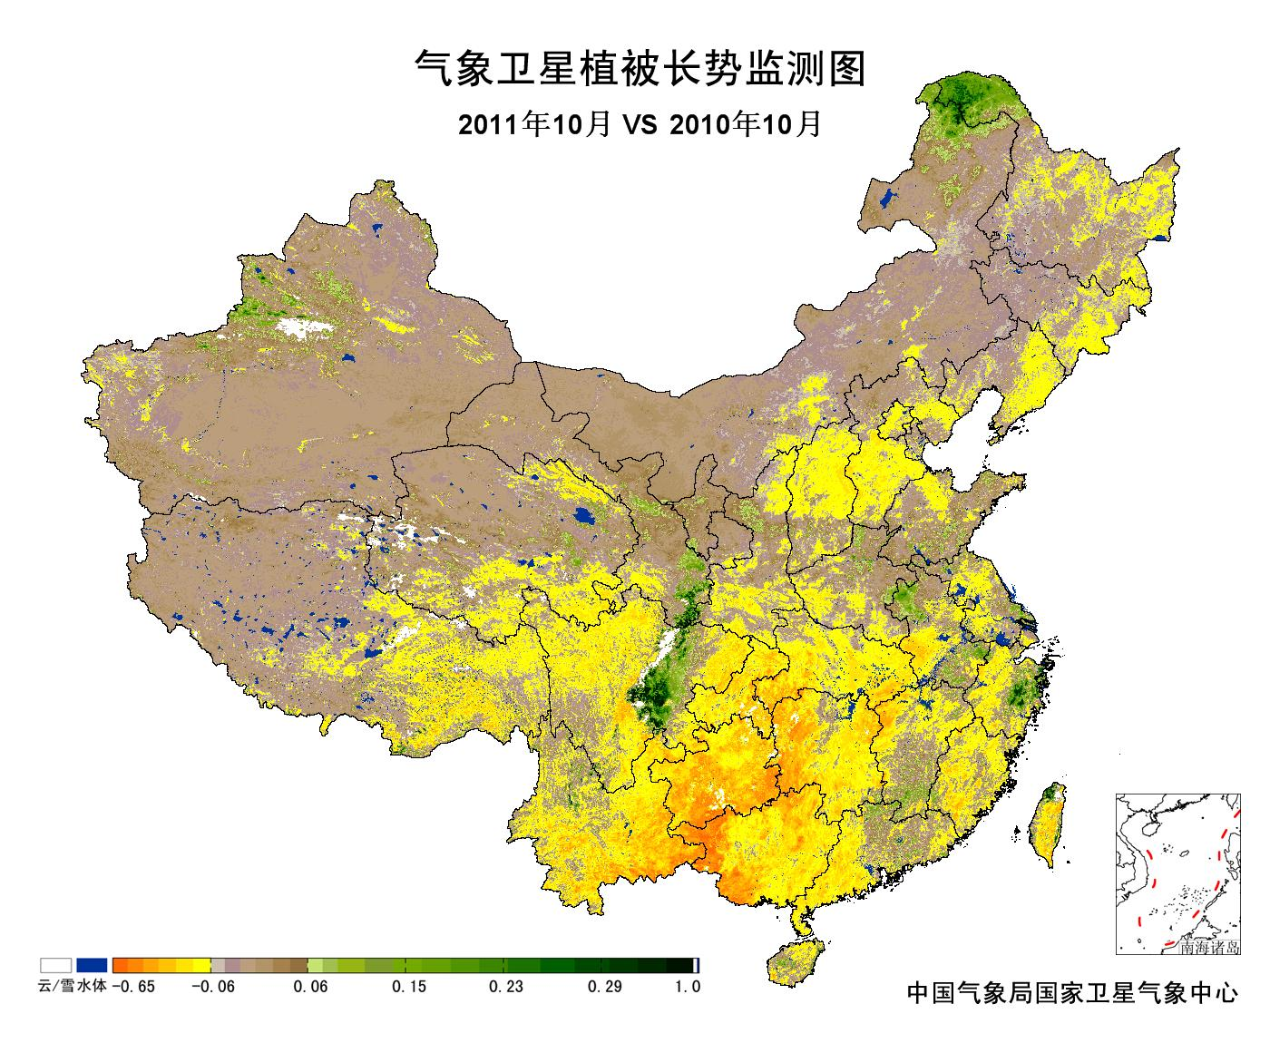
图12 2011年10月与2010年10月气象卫星植被长势监测对比
3．气候对水资源影响
对全国主要大Ⅰ型（个别为大Ⅱ型）水库上游流域2011年10月降水量距平百分率分析表明：70座水库中有33座上游流域降水量较常年同期偏多，主要分布在广西、广东、重庆、湖南、贵州等地，其中广西西津水库、小江水库和广东的飞来峡水库、新丰江水库偏多1倍以上，对水库蓄水有利；37座水库上游流域降水量较常年同期偏少，其中西藏满拉水库、辽宁白石水库、新疆克孜尔水库、云南西洱河一级大坝、吉林月亮泡水库、江苏石梁河水库、湖北白莲河水库、山东峡山水库偏少50%以上，对水库蓄水不利（图13）。
图13 2011年10月全国主要大Ⅰ型水库上游流域降水量距平百分率（%）

4．气候对人体健康影响
10月，舒适度日数与常年同期相比，除青海南部和贵州中部偏少1～3天外，全国大部地区偏多或接近常年，其中华南大部、东北大部以及内蒙古东部和中北部、青海西北部、新疆东南部等地偏多3～7天，部分地区偏多7天以上（图14)。
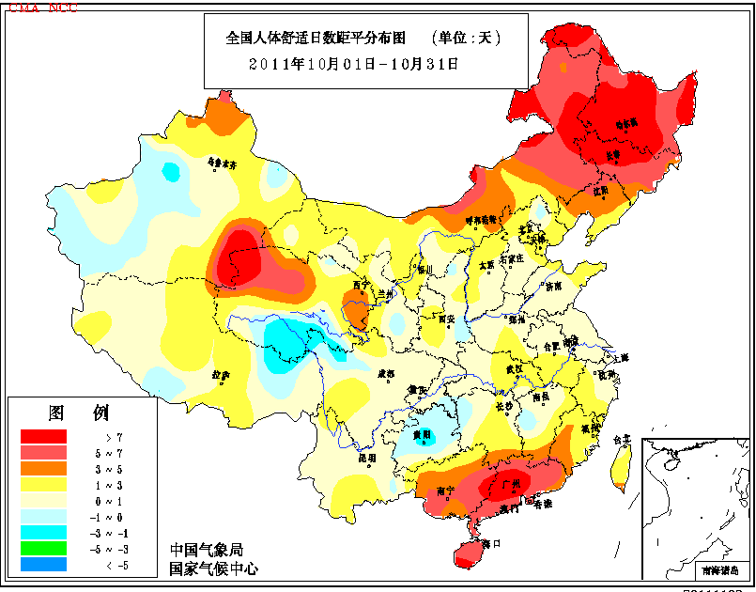
图14 2011年10月全国舒适度日数距平分布（天）
5．气候对交通影响
10月，对我国交通运输影响较大的天气主要是强热带风暴和大雾。
受“尼格”影响，海南进出岛海运交通于10月３日全部中断。4日，海南东环铁路动车全部停运；三亚凤凰机场80个航班取消；海口美兰机场８个航班取消，28个航班延误，约有3700名旅客滞留。
受大雾影响，7日，滨保高速天津段发生一起特大交通事故，造成35人死亡；河南社旗县境内发生汽车相撞事故，造成11人死亡；安徽萧县境内发生24辆汽车连环相撞事故，造成6死19伤。8日，浙江杭州萧山机场有33个航班无法起飞；天津机场30多个进港航班延误；河南许平南高速公路叶县境内发生汽车追尾事故，造成8人死亡，数十人受伤。9日，北京首都国际机场有20个出港航班延误；河南郑州新郑机场取消航班52架次。10日，河北石家庄机场67个航班延误或取消，4个航班备降到周边机场。12-13日，长江三峡水域170多艘船舶滞留。13日，辽宁京沈、沈阳至吉林、丹东至海城、铁岭至朝阳等多条高速公路部分路段封闭。20日，北京京哈、京沪、京津、京开、京港澳等5条高速公路封闭。21日，河北境内12条高速公路部分路段关闭，石家庄正定国际机场34个进出港航班延误或取消。22日，荣乌高速天津段发生严重车祸，造成8人死亡。30日，北京首都国际机场有163个航班取消，49个出港航班延误。
6．大气污染潜势评价
10月，空气自洁能力与常年同期相比，东北大部、青藏高原大部以及新疆大部、内蒙古中东部、河北大部、山西东北部等地较差或差；云南东部、贵州西部、海南大部、广东南部等地较好或好；全国其余大部地区接近常年（图15）。
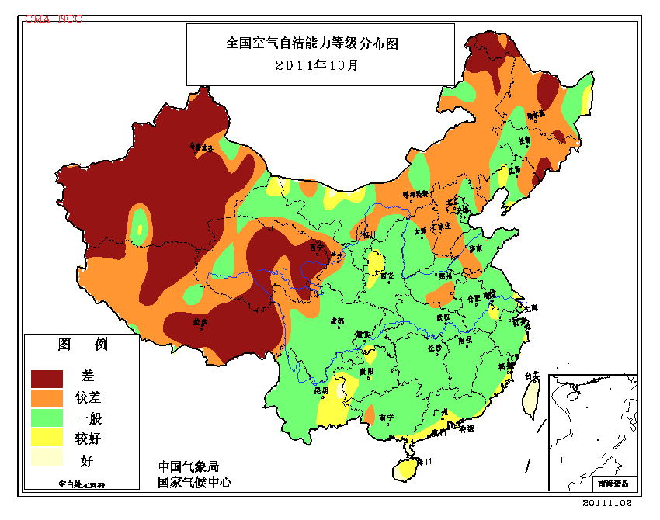
图15 2011年10月全国空气自洁能力等级分布
四、 下月预评估

1. 进入11月后，冷空气势力会进一步增强。预计月内将有3次冷空气过程影响我国，各地要密切关注天气变化，防御强降温天气对生产和生活可能带来的影响。
2. 目前，云南中东部、四川南部以及东北和内蒙古东部的部分地区存在中到重度气象干旱。预计11月，云南和东北旱区降水仍然偏少，气象干旱可能持续或发展，要继续做好防旱抗旱工作。同时，全国大部地区气温偏高，风干物燥，极易发生火灾，各地要注意用火安全，继续做好森林草原的防火工作。
3. 11月大雾天气增多，会给交通、人体健康等带来不利影响，高速公路、航运部门要特别注意天气变化，确保交通安全。

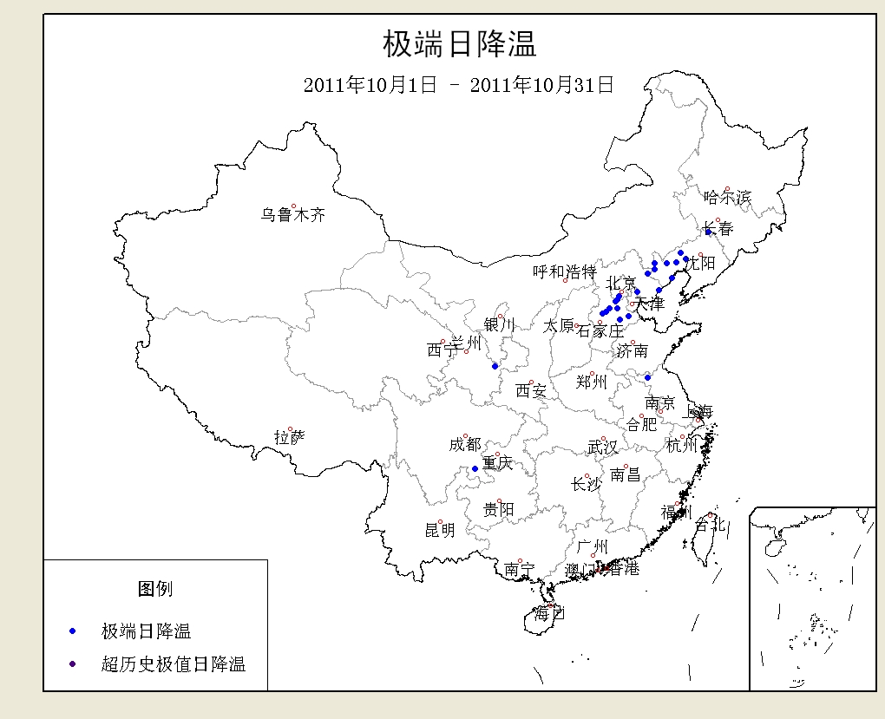
图16 2011年10月全国极端日降温事件站点分布

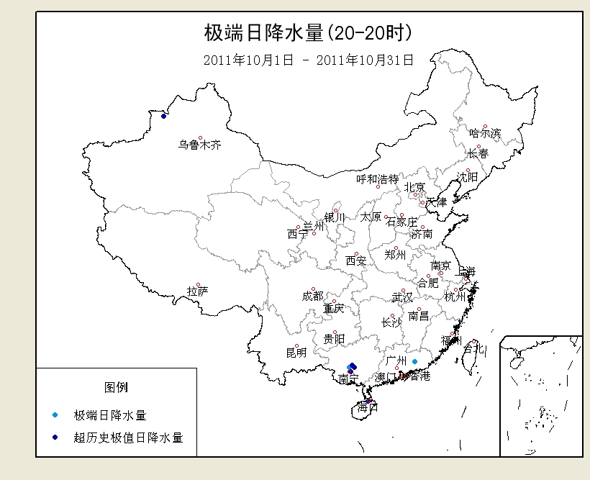
图17 2011年10月全国极端日降水量事件站点分布
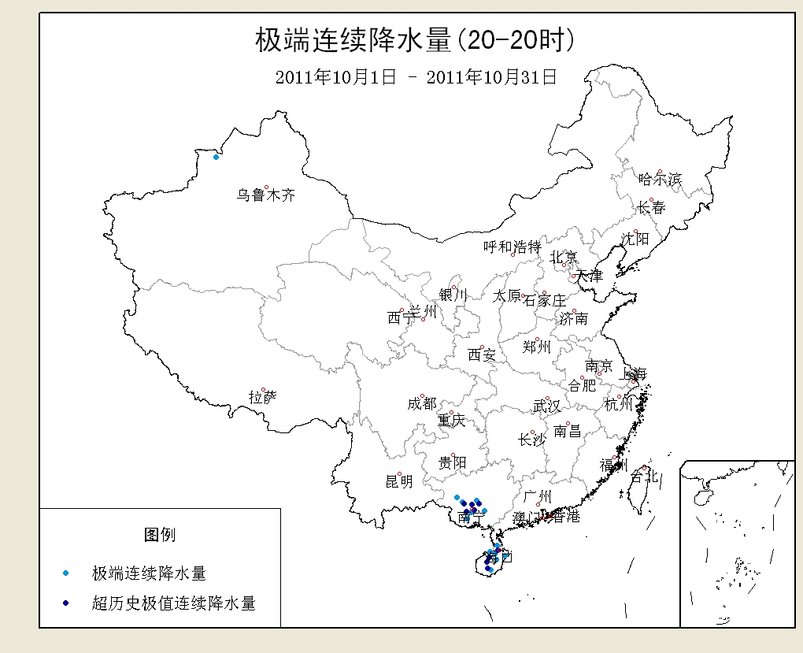
图18 2011年10月全国极端连续降水量事件站点分布
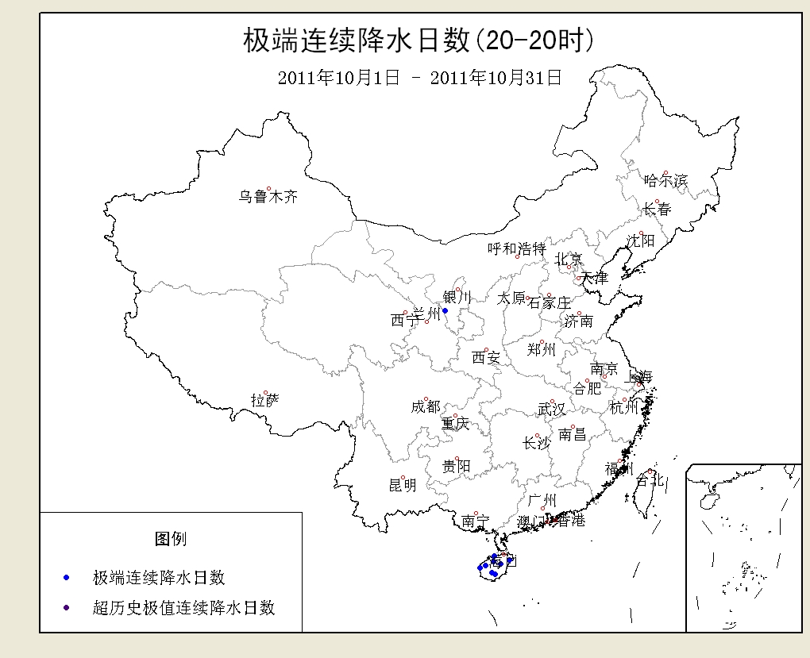
图19 2011年10月全国极端连续降水日数事件站点分布

表2 2011年10月全国各省（市、区）月平均气温和降水量特征量统计
要素  地区(站) | 气温（℃） | 气温距平（℃） | 降水量  （毫米） | 降水量距平百分率（%）
全国（607） | 10.6 | 1.0 | 38.7 | 4.6
北京（1） | 13.1 | 0.7 | 20.8 | -6.1
天津（2） | 15.3 | 1.0 | 24.5 | 3.6
河北（21） | 12.1 | 0.6 | 16.9 | -27.5
山西（17） | 10.8 | 0.8 | 38.5 | 25.2
内蒙古（43） | 7.0 | 2.2 | 8.9 | -33.9
辽宁（25） | 11.2 | 1.3 | 24.5 | -33.8
吉林（24） | 8.0 | 1.7 | 19.9 | -36.3
黑龙江（24） | 6.6 | 2.9 | 12.7 | -54.6
上海（1） | 19.1 | 0.3 | 51.4 | -17.1
江苏（12） | 17.2 | 0.3 | 29.4 | -50.3
浙江（17） | 19.5 | 0.3 | 58.9 | -25.4
安徽（18） | 16.6 | 0.1 | 55.8 | -22.4
福建（19） | 20.7 | 0.1 | 58.8 | -2.4
江西（17） | 19.0 | 0 | 89.7 | 17.7
山东（24） | 14.6 | 0.1 | 14.2 | -64.7
河南（11） | 15.7 | 0.5 | 50.7 | -9.3
湖北（20） | 17.0 | -0.1 | 93.5 | 7.8
湖南（22） | 17.8 | -0.2 | 117.8 | 25.9
广东（26） | 23.2 | -0.4 | 120.0 | 42.7
广西（15） | 22.0 | -0.7 | 196.1 | 133.5
海南（7） | 25.0 | -0.1 | 418.1 | 45.8
四川（41） | 13.2 | 0.4 | 47.3 | -22.7
重庆（7） | 18.0 | 0.3 | 173.1 | 61.9
贵州（10） | 16.1 | -0.1 | 155.6 | 78.6
云南（28） | 17.7 | 0.4 | 68.9 | -22
西藏（28） | 4.9 | 0.3 | 14.0 | -37.8
陕西（15） | 12.2 | 0.8 | 50.6 | -13.1
甘肃（30） | 8.4 | 1.1 | 18.6 | -8.5
青海（28） | 2.2 | 1.0 | 16.9 | -1.2
宁夏（10） | 9.5 | 1.1 | 19.2 | 8.8
新疆（44） | 9.9 | 1.6 | 9.1 | 26.3
注：全国月平均温度和月平均降水量采用面积加权平均计算得到。

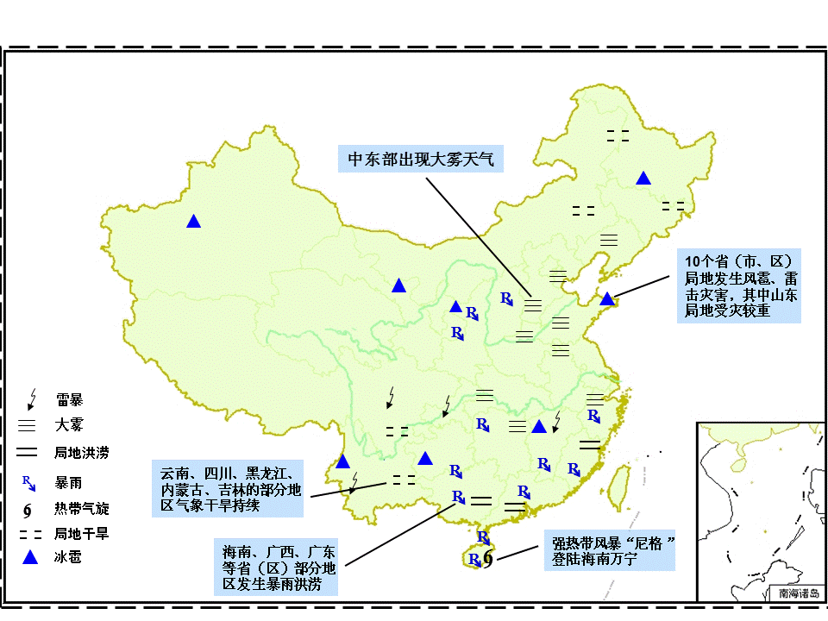
2011年10月全国主要和极端天气气候事件示意图

主班：刘绿柳 王朋岭 李 多 签发：徐良炎 王启祎

